存储过程
存储过程（Stored Procedure）是在大型数据库系统中，一组为了完成特定功能的SQL 语句集，经编译后存储在数据库中，用户通过指定存储过程的名字并给出参数（如果该存储过程带有参数）来执行它。存储过程是数据库中的一个重要对象，任何一个设计良好的数据库应用程序都应该用到存储过程。
创建存储过程语法：
create [or replace] PROCEDURE 过程名[(参数名 in/out 数据类型)]
AS
begin
PLSQL子程序体；
End;
或者
create [or replace] PROCEDURE 过程名[(参数名 in/out 数据类型)]
is
begin
PLSQL子程序体；
End 过程名;
drop procedure 存储过程名;--删除存储过程
范例
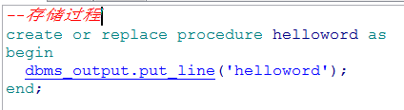

调用存储过程
在plsql中调用存储过程
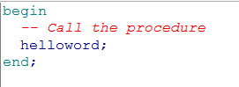

范例2：给指定的员工涨100工资，并打印出涨前和涨后的工资
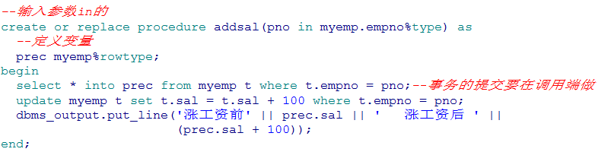

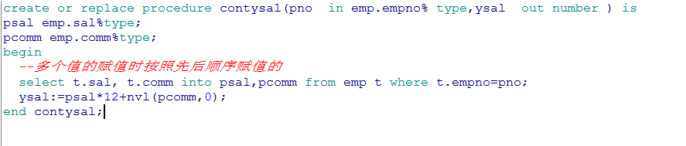
带有输入参数和输出参数

存储过程的调用
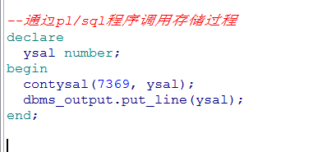



点击test测试存储过程

存储过程语法:
create or replace procedure 存储过程名(类型（输入或输出）) as
定义变量
begin
查询赋值语句
select * into ....
具体业务
end;

